Консультация – практикум для родителей «Развитие дыхательной системы ребенка в домашних условиях».
Дыхание – это жизнь. Без пищи человек может прожить несколько недель, без воды – несколько дней, но без дыхания жизнь в физическом мире невозможна. Наша жизнь в физическом мире – есть непрерывный процесс дыхания. С физиологической точки зрения при вдохе мы втягиваем воздух через нос, где он согревается, проходя слизистую оболочку, обильно снабжаемую кровью, очищается и увлажняется, и, пройдя через зёв и гортань, идёт в бронхи и лёгкие.
Почему учиться правильно дышать надо с раннего возраста?
Дети дошкольных лет необыкновенно пластичны, что очень важно для растущего организма. Важной особенностью физического развития детей дошкольного возраста является тот факт, что скелетная мускулатура развивается лучше, если активнее работает опорно-двигательная система организма. Тем полноценнее происходит обмен веществ, развиваются внутренние органы. При интенсивной мышечной нагрузке ребенок обладает малыми возможностями, по сравнению со взрослыми, за счет недостаточного регулирования кислородного режима. Задержка, а также затруднение дыхания у детей во время мышечной деятельности вызывает быстрое уменьшение насыщения крови кислородом. Поэтому детям надо создавать условия для активного образа жизни, особенно этому хорошо способствует длительное пребывание на свежем воздухе и подвижные игры, разумная физическая нагрузка. Важно - приучать детей дышать спокойно и через нос.
Различают физиологическое и речевое дыхание.

Физиологическое дыхание – это естественный физиологический дыхательный акт, при котором дыхательные движения (вдох-выдох) происходят в строгой последовательности и регулируются дыхательным центром продолговатого мозга

Речевое (фонационное) дыхание – это основа звучащей речи, источник образования звуков, голоса. Оно обеспечивает нормальное голосообразование, правильное усвоение звуков, способность изменять силу их звучания, соблюдать паузы, сохранять плавность речи, менять громкость, использовать речевую мелодик.

Зачем нам правильное речевое дыхание?
Всем известно, что произношение звуков тесно связано с дыханием. Правильное дыхание обеспечивает нормальное звукообразование, создаёт условия для поддержки громкости речи, чёткого соблюдения пауз, сохранения плавности речи и интонационной выразительности.
Дыхательная функция нуждается в тренировке. При этом решаются такие задачи, как нормализация ритма дыхания, увеличение силы дыхательных мышц, улучшение воздушной проводимости бронхолёгочного аппарата. В процессе выполнения дыхательных упражнений происходит оптимизация функции дыхания, её оздоровления, повышается общий уровень здоровья ребёнка, что положительным образом сказывается и на речевом дыхании.
Что мы можем сделать дома?
Заниматься дыхательными упражнениями в игровой форме!!!
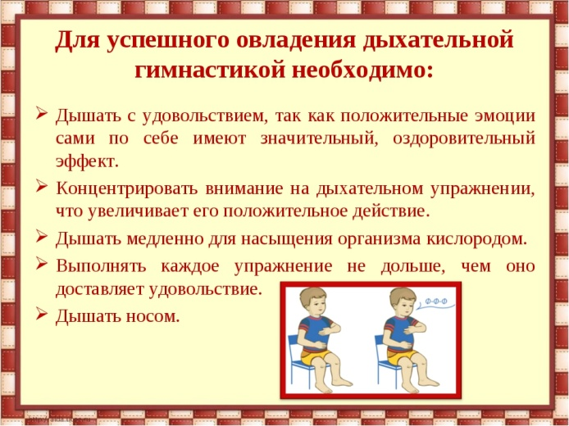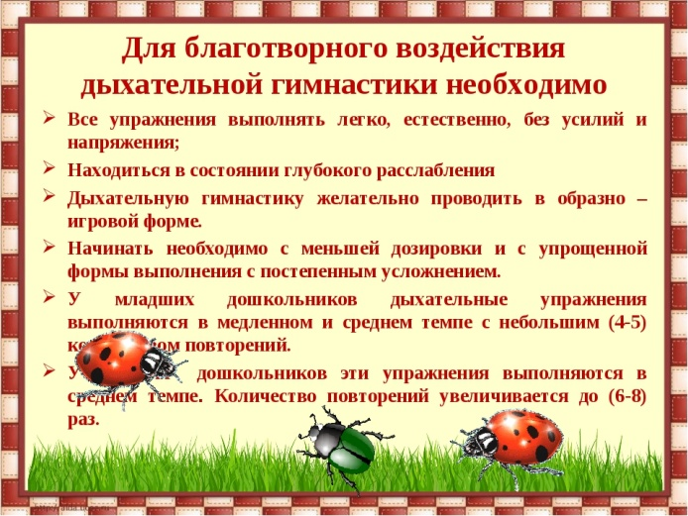

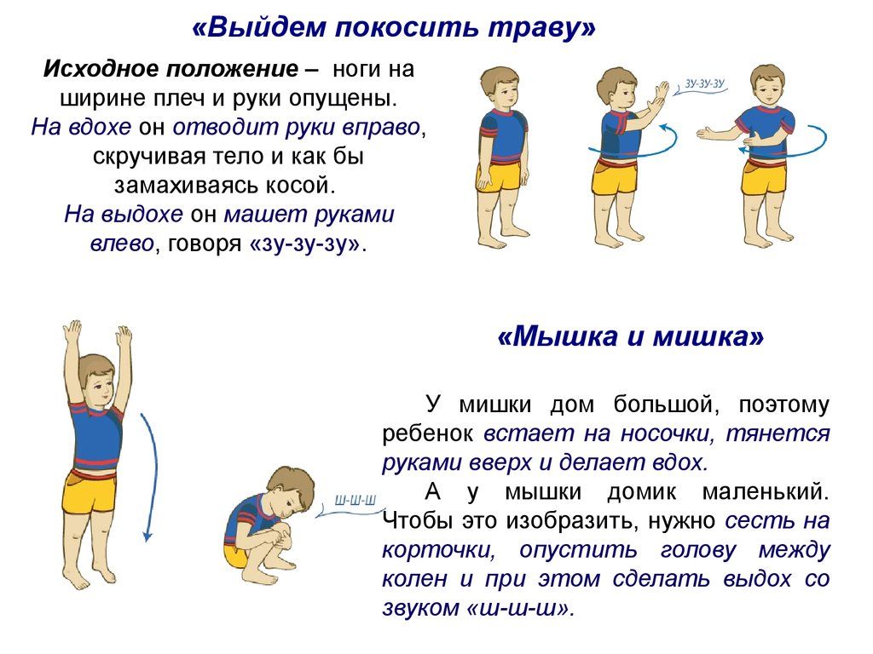

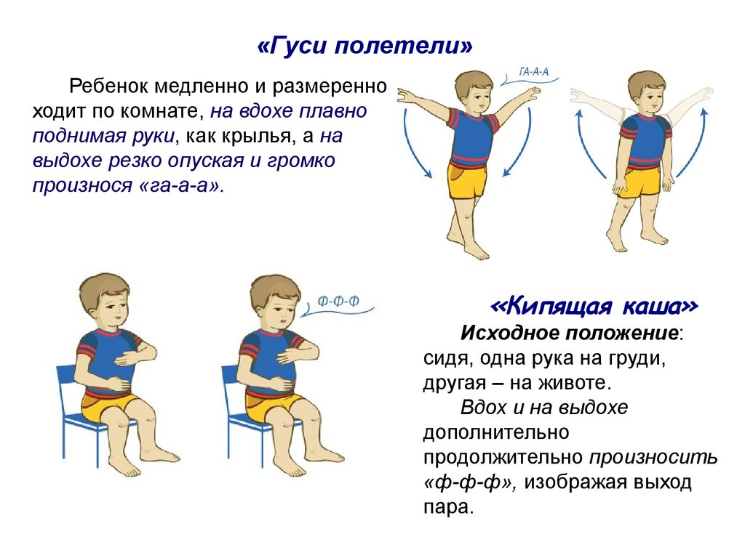
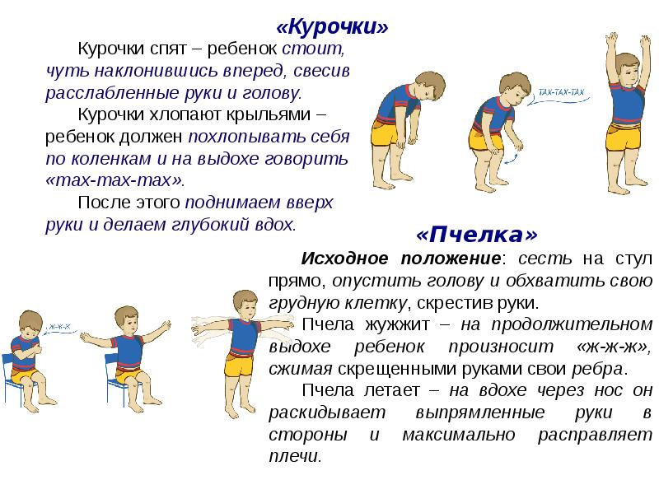
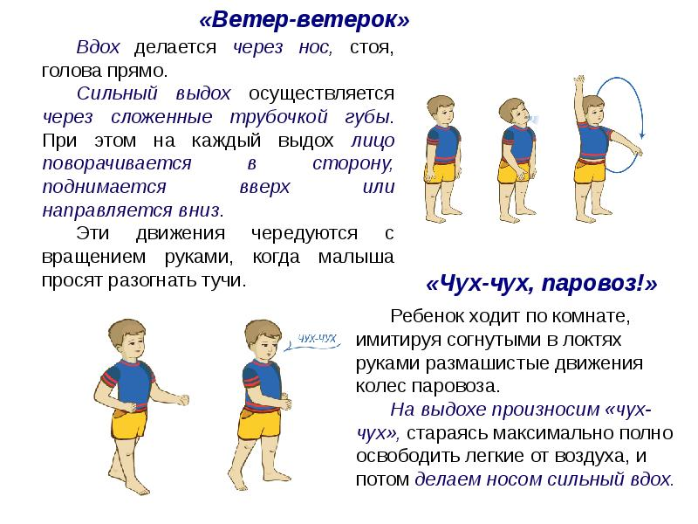
ДЫШИТЕ ПРАВИЛЬНО И БУДЬТЕ ЗДОРОВЫ!!!!!

Информацию подготовила: инструктор по физической культуре МДОУ «Детский сад №75, Калинина Валентина Владимировна
https://nsportal.ru/detskiy-sad/zdorovyy- https://vashrebenok.org/razvitie/doshkolnoe/dyhatelnye-uprazhneniya.htmlobraz-zhizni/2020/04/15/dyhatelnaya-gimnastika-dlya-detey

